תאריך: January 2022

לכבוד: יחידת הפרויקטים מה״ט

# הצעה לפרויקט גמר

## פרטי הסטודנטים

|  |  |  |  |  |
| --- | --- | --- | --- | --- |
| **שנת סיום הלימודים** | **טלפון נייד** | **כתובת** | **ת.ז. 9 ספרות** | **שם הסטודנט** |
| תשפ"ב | 0583218978 | צה"ל 13, אופקים ישראל | 345802987 | עדינה שרה לוין |
| תשפ"ב | 0548455274 | סורוצקין 18 ירושלים ישראל | 213255078 | שולמית גרינבאום |

שם המכללה: סמינר אופקים טכנולוגית ב"ש

סמל המכללה: 72266

מסלול ההכשרה: הנדסאים

מגמת לימוד: תכנות מחשבים

מקום ביצוע הפרויקט: בבית ובסמינר

## פרטי המנחה האישי

|  |  |  |  |  |
| --- | --- | --- | --- | --- |
| **מקום עבודה/תפקיד** | **תואר** | **טלפון נייד** | **כתובת** | **שם המנחה** |
| ר"צ, מרצה | BA במדעי המחשב | 052-7171295 | חזון איש  בני ברק | שמעונוביץ מרים |

## שם הפרויקט

SmoothSurfing

## לוגו



## צבעים

כחול, ירוק, צהוב.

## רקע

### תיאור ורקע כללי

הינו אפליקציה קהילתי שמנגישהלמשתמשים את השימוש בדפדפן.

### מטרות המערכת

* SmoothSurfing מקנה למשתמש אופציה לשימוש בדפדפן בפעם הראשונה בלי לנסות הרבה זמן
* SmoothSurfingמלמדת את המשתמש שימוש בדפדפן
* SmoothSurfingעוזרת לאלה שקשה להם יותר עם עולם הטכנולוגיה
* SmoothSurfing פותח אופציה לאנשים בקהילה לעזור לשאר הקהילה
* SmoothSurfingגורמת למבוגרים פחות פחד מעולם הטכנולוגיה ולהראות להם לא כזה מפחיד

### משתמשים

* SmoothSurfingמיועדת בעיקר לאנשי הגיל השלישי או אנשים אחרים שקשה להם לעולם הטכנולוגיה.
* SmoothSurfing מיועדת לאנשים בקהילה שמעוניינים לעזור ולתרום לשאר הקהילה

## סקירת מצב קיים

נכון להיום יש אפשרות של הסבר על פעולות בדפדפן אבל מסובך להבנה ולא כל כך ברור למשתמש.

## מה הפרויקט אמור לחדש או לשפר

בשונה מ אפליקציות אחרות הפרויקט שלנו מאפשר ...

* מאפשר למשתמש ללמוד איך להשתמש ככה שבפעם הבאה יוכל לעשות את זה בקלות יותר
* נותן לאדם בקהילה אפשרות לעזור לאנשים אחרים
* מסביר בצורה ברורה יותר איך עושים ולא עובדים בלי להבין
* נגישות המיועדת למבוגרים:
  + - טקסט ולחצנים גדולים - מינימום 16 פיקסלים
    - אפשרות התקרבות לדף והחוצה
    - אפשרות קריאת עמוד בקול רם
    - אפשרות הגדלה וקטנה של הגופן
    - כותרות מודגשות
    - סמן צבעים ניגודיות גדול וגבוה
    - שילובי צבעים בניגודיות גבוהה
    - שימוש מועט באותיות גדולות (מפחית את הקריאה)
    - ללא תכונות מהבהבות
    - ללא פסי גלילה

## דרישות מערכת ופונקציונאליות

* הנעזר מריץ את SmoothSurfing
* הנעזר פותח את אופציית החיפוש
* התורם לקהילה פותח את אופציית ההקלטה
* התורם לקהילה קורא את הוראות השימוש ב SmoothSurfing
* המבוגר מדבר מה הוא מעוניין לעשות
* המבוגר כותב מה הוא מעוניין לעשות
* המבוגר מקשיב להוראות השימושב External page
* התורם מתחיל הקלטה
* המבוגר יכול לעצור באמצע - לחזור אחורה - להריץ קדימה את ה macro
* התורם לקהילה יכול לעצור או ללכת אחורה באמצע הקלטה או לאפס את ההקלטה
* המבוגר מקבל הערה במקרה ולא הובן מה והוא רוצה לעשו ב External page
* התורם מסיים והקלטה ושומר
* המבוגר יוצא SmoothSurfing
* התורם לקהילה יוצא מ SmoothSurfing

## Limits

SmoothSurfingלא תהיה מותקנת על chromeשל כולם אלה רק על של המפתח

## פתרון טכנולוגי נבחר

### טיפולוגית הפתרון

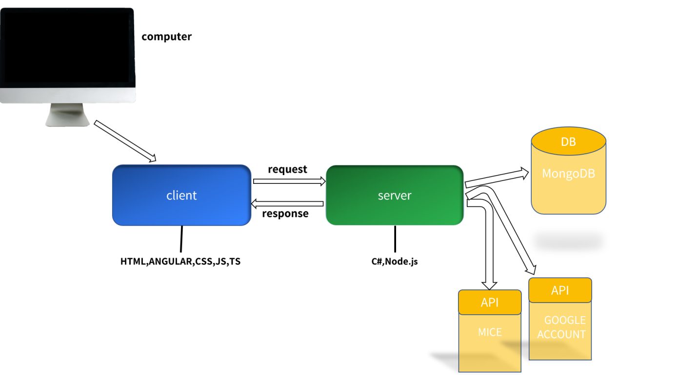

## טכנולוגיות בשימוש

כתיבת צד הלקוח: JS Angular בשיתוף bootstrap4 ליצירת אתר רספונסיבי ומראה נעים ונח לשימוש.

כתיבת צד השרת: שירות אינטרנט באמצעותAndroid.

## שפות הפיתוח

בצד השרת:

* c#

בצד הלקוח:

* CSS
* HTML
* J.S.
* T.S.

Storage:

* MongoDB

## תיאור הארכיטקטורה הנבחרת

ANGULAR הינהשפה חדישה ונוחהמאוד בשביל כתיבת קוד והיא ה FRAMEWORK הנוח והמקובל כיום

- משום שאנחנו מפתחות תוכנת נגישSERVER CLIENT

mobile ל --משום אנחנו מפתחות ANDROID.

חלוקה לתוכניות ומודולים:

קליינט: TS. JS.HTML.CSS.ANGULAR

שרת:C#, NODE JS

מסד נתונים:MongoDB

התממשקות: כתובת המייל- לחשבון גוגל של המשתמש, מיקרופון של google-המחשב.

## תרשימי מערכת מרכזיים

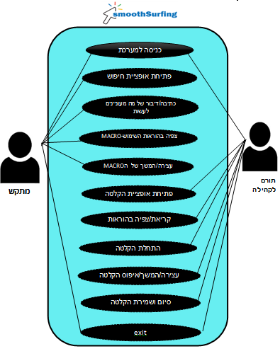

## תיאור המרכיב האלגוריתמי – חישובי

|  |  |  |  |  |
| --- | --- | --- | --- | --- |
| **משימות כלליות-EPIC** | **User** | **זמן בימים (6 שעות ביום)** | **ניתן למקבל עם משימה** | **ניתן למקבל עם משימה** |
| כתיבת תוכנית | n/a | 4 |  |  |
| חקירה | n/a | 2 | 3 | 3 |
| n/a | 2 | 2 |
| כניסה ראשונית | התמקשה | 37 |  |  |
| התורם לקהילה |  |  |
| המתקשה | 8 | 8 |
| המתקשה | 7 | 7 |
| התורם לקהילה |  |  |
| המתקשה |  |  |
| הגדרות אישיות | המתקשה | 25 | 13 | 13 |
| התורם לקהילה |  |  |
| המתקשה | 11 | 11 |
| הסבר המשתמש | המתקשה | 26 |  |  |
| המתקשה |  |  |
| התורם לקהילה |  |  |
| שיגעות | המתקשה | 10 |  |  |
| הרצה בפועל | n/a |  |  |
| יציאה | user |  |  |
|  | סה"כ: | 600 |  |  |

## תכנון עבודה-תכנון זמן

## תכנון הבדיקות שיבוצעו

|  |  |  |  |  |  |  |  |  |
| --- | --- | --- | --- | --- | --- | --- | --- | --- |
| **מספר בדיקה** | **משתמש** | **סוג הבדיקה** | **נושא הבדיקה** | **מקרה הבדיקה** | **חשיבות** | **נבדק**  **ע"י** | **תוצאות הבדיקה** | **הערות** |
| 1.1 | user | חיובי | הרצה תקינה | בודק אם הצליח להריץ את האפליקציה בהצלחה | הכרחית |  |  |  |
| 1.2 | user | שלילי | הרצה תקינה | מראה שגיאה שלא הצליח להריץ את האפליקציה | הכרחית |  |  |  |
| 2.1 | המתקשה | חיובי | אופציית חיפוש | הכפתור עובד | גבוהה |  |  |  |
| 2.2 | המתקשה | שלילי | אופציית חיפוש | לא לחץ על אופציית חיפוש | גבוהה |  |  |  |
| 3.1 | המתקשה | חיובי | זיהוי קולי | מצליח להבין את הקול | הכרחית |  |  |  |
| 3.2 | המתקשה | שלילי | זיהוי קולי | דיבר לא ברור | הכרחית |  |  |  |
| 4.1 | המתקשה | שלילי | הבנת הטקסט | לא הבין את נכתב | הכרחית |  |  |  |
| 4.2 | המתקשה | חיובי | הבנת הטקסט | כתיבה לא ברורה | הכרחית |  |  |  |
| 5.1 | המתקשה | חיובי | צפייה בהוראות | מראה את ההוראות שימוש ע"י MACRO | גבוהה |  |  |  |
| 6.1 | המתקשה | חיובי | נוחיות הצפייה בהוראות שימוש | הMACRO התחיל מאיפה שנעצר | בינונית |  |  |  |
| 6.2 | התמקשה | שלילי | נוחיות הצפייה בהוראות השימוש | לא עצרו את הMACRO | בינונית |  |  |  |
| 7.1 | התורם לקהילה | חיובי | אופציית הקלטה | הכפתור עובד | הכרחית |  |  |  |
| 7.2 | התורם לקהילה | שלילי | אופציית הקלטה | לא לחצו על הכפתור הנכון | הכרחית |  |  |  |
| 8.1 | התורם לקהילה | חיובי | קריאת/צפייה הוראות שימוש | הסרטון/הכיתוב עלה | בינונית |  |  |  |
| 8.2 | התורם לקהילה | שלילי | קריאת/צפייה הוראות שימוש | לא בקשו לראות הוראות שימוש | בינונית |  |  |  |
| 9.1 | התורם לקהילה | חיובי | הקלטה | מצליח להקליט | הכרחית |  |  |  |
| 9.2 | התורם לקהילה | שלילי | הקלטה | לא התחיל להקליט | הכרחית |  |  |  |
| 10.1 | התורם לקהילה | חיובי | נוחיות בהקלטה | מצליח לעצור/להמשיך/לאפס את ההקלטה | גבוהה |  |  |  |
| 10.2 | התורם לקהילה | שלילי | נוחיות בהקלטה | לא בקשו לעצור/להמשיך/לאפס את ההקלטה | גבוהה |  |  |  |
| 11.1 | התורם לקהילה | חיובי | שמירה | נשמח בהצלחה | הכרחית |  |  |  |
| 11.2 | התורם לקהילה | שלילי | שמירה | עדיין לא גמרו להקליט | הכרחית |  |  |  |
| 12.1 | המתקשה | שלילי | שגיאות | אי הבנה במה שהמשתמש מעוניין לעשות בדפדפן | הכרחית |  |  |  |
| 13.1 | המתקשה | שלילי | יציאה | הmacro הפסיק הרצה ליפני הזמן | הכרחית |  |  |  |
| 13.2 | התורם לקהילה | שלילי | יציאה | הmacro הפסיק הרצה ליפני הזמן | הכרחית |  |  |  |
| 13.3 | התורם לקהילה | חיובי | יציאה | המשתמש מעוניין לגמור את ההרצה של הMACRO | גבוהה |  |  |  |
| 13.4 | המתקשה | חיובי | יציאה | המשתמש מעוניין לגמור את ההרצה של הMACRO | גבוהה |  |  |  |

חתימתהסטודנט חתימתהמנחההאישי

______________________ ________________________

הערותראשהמגמהבמכללה:

אישורראשהמגמהבמכללה:

שם:_______________ חתימה:________________ תאריך:______________

הערותהגורםהמקצועימטעםמה"ט:

אישורהגורםהמקצועימטעםמה"ט:

שם:_______________ חתימה:________________ תאריך:______________

חתימת הסטודנט חתימת המנחה האישי חתימת הגורם המקצועי מטעם מה״ט

_______________ ____________________ _____________________________